История возникновения антитабачного движения
Антитабачное движение в мире приобрело свои краски в тот момент, когда европейцы увлеклись табакокурением. На сегодня, до сих пор неизвестна точная дата начала табачной "лихорадки", однако, историки считают, что началом отчета табакокурением началось в тот период времени, когда Колумб получил сушеные табачные листья в подарок от американских индейцев с которыми он столкнулся 15 октября 1492 году.
Утверждается, что Колумб не получил должного удовольствия от курения, но его компаньоны, придерживались другого мнения на этот счет и предложили ввезти табачные листья на родину. Европа погрязла в табаке. History of Tobacco Vernellia R. Randall , August 31, 1999Boston University MedicalCenter
https://youtu.be/IWXHq46QuY4?rel=0&start=37 с 0:37 до 0:42.

Оказывается, с табакокурением боролись с того периода времени, когда табак начали массово употреблять в Европе. С того момента и пошла борьба за освобождение людей от сигарет. В средние века, за курение полагалась смертная казнь. Первые кто начал бороться с курением, были католические церкви, в 1583 году Синод в Лиме объявил: "запрещено под страхом вечного проклятия священникам, собирающимся совершать таинства, либо принимать дым Сайри или табак в рот, или табачный порошок в нос, даже под видом лекарства, перед службой мессы”, а в 1624 году Урбан 8 запретил католикам употреблять порошкообразную форму табака, но, в дальнейшем это правило начало распространятся на обычных верующих людей, которые курили и которых причисляли к ведьмам и колдунам, так как по их нему мнению, только связь с дьяволом, позволяла людям пускать дым из носа и рта. Церкви пытались бороться с курением, делая позыв на государство, но курение сигарет настолько прижилось в людях, что, запретив массовое курение сигарет повлекло бы массовую анархию в экономике. From Pope Urban VII to Bloomberg, Four Centuries of Smoking Bans, MAY 24, 2011, JENNIE COHEN
https://youtu.be/2NyOOpScVXU?t=455 с 7:35 до 7:46
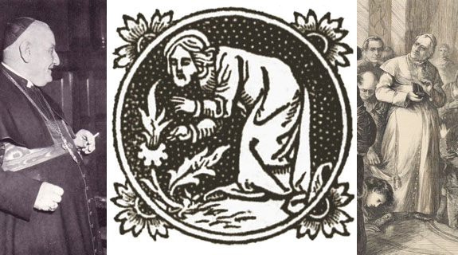
В тот момент, как противники табака боролись против курения, также росло и преимущество и у сторонников курения. Популяризировали продукт как общественные деятели, так и политические фигуры. Например, королева Франции Екатерина Медичи в 1561 возлюбила курение, полагая, что табак лечит от мигрени. В тот же период времени французская аристократия надеялась излечивать табаком больные зубы, артроз и расстройства желудка. Спустя недолгое время, испанский доктор Николас Мондарес опубликовал сочинение в котором он описывал историю медицинских растений нового света, сочинение включает в себя первый известный трактат о целебных свойствах табачного листа где описал, что табак способен излечить более 30 видов болезней. Также находились энтузиасты, которые пропагандировали курение в качестве оздоровляющей процедуры для организма человека. Nicolás Monardes. Historia medicinal. pt. 2. Seuilla: Casa de Alonso Escriuano Impressor, 1571. 2001
https://youtu.be/2NyOOpScVXU?t=278 с 4:38 до 4:51.

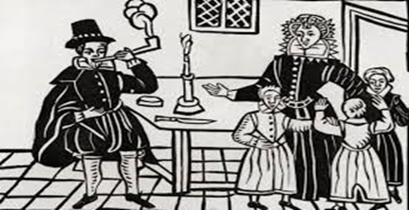
На сегодняшний день, проходит ярая борьба против курения, особенно это можно наблюдать в США и в Европе. В 2012 году правительство в США финансируют рекламные компании и в национальных СМИ, призывающих курильщиков отказаться от вредной и опасной привычки. В то время как эта социальная кампания, по сообщениям, побудила бросить курить более миллиона человек, крупнейшая американская торгово-промышленная группа борется с антитабачными мерами за границей. Ежегодно табакокурение уносит жизни около шести миллионов человек, из них более 500 тыс. умирают из-за пассивного курения. К 2030 году число жертв может увеличиться до 10 млн в год. Если эта тенденция сохранится на протяжении 21 века, около миллиарда человек уйдут из жизни преждевременно. В 2019 году почти 14 из каждых 100 взрослых американцев в возрасте 18 лет и старше (14,0%) в настоящее время курили сигареты. Это означает, что, по оценкам, 34,1 миллиона взрослых в Соединенных Штатах в настоящее время курят сигареты. По некоторой информации, Торговая палата США стала одним из крупнейших в мире лоббистов табачной индустрии и ведёт борьбу в любой стране, которая пытается сократить её масштабы. В Евросоюзе 2010 усилили борьбу с курением, новые правила выпуска табачной продукции призвана снизить число курильщиков. На упаковке сигарет предупреждающие картинки и надписи будут занимать 70% места на пачке сигарет место 30% которые было. В Европе хотят снизить процент курящих с 27% до 2%. Current Cigarette Smoking Among Adults in the United States, December 10 2020, Office on Smoking and Health, National Center for Chronic Disease Prevention and Health Promotion
https://youtu.be/EOEYB25SQr8?t=155 с 2:32 до 2:37

